INVENTARIO H. AYUNTAMIENTO MUNICIPAL DE IXTLAHUACAN DEL RIO
ENCARGADO:
- ALMACEN. 001: Pinzas REGULARES
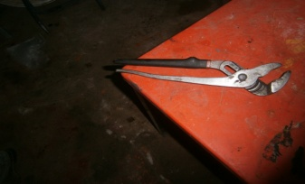
- ALMACEN. 002: Pericas 250 REGULARES
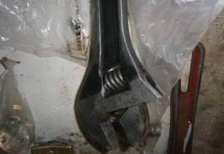
- ALMACEN. 003-006: 4 Desarmadores REGULARES
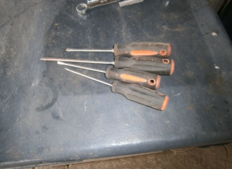
- ALMACEN. 007: Pinzas REGULAR
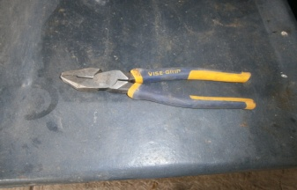
- ALMACEN. 008: Tijeras REGULAR
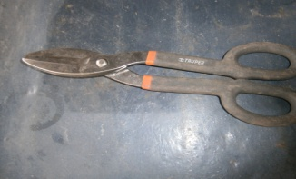
- ALMACEN. 009: Juego de dados REGULARES
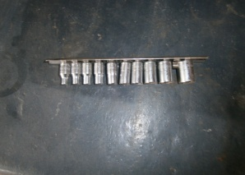
- ALMACEN. 010: Matraca REGULAR
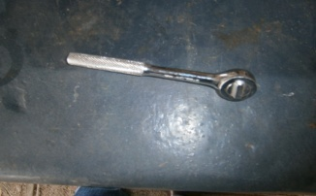
- ALMACEN. 011: Segueta REGULAR
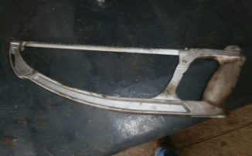
- ALMACEN. 012-017: 6 Llaves de diferentes medidas REGULARES
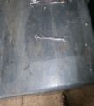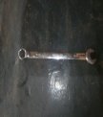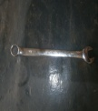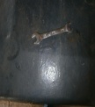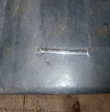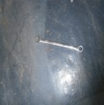
- ALMACEN. 018: Pistola para pintar REGULAR
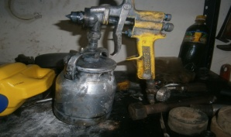
- ALMACEN. 019: Pinzas REGULARES
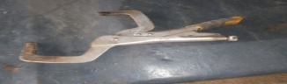
- ALMACEN. 020: Cables para corriente REGULARES
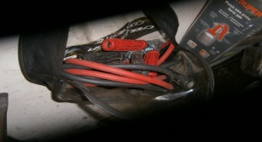
- ALMACEN. 021: Pistola para sopetear aire REGULAR
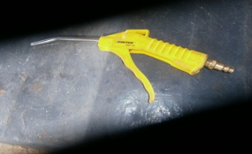
- ALMACEN. 022: Engrasadora REGULAR
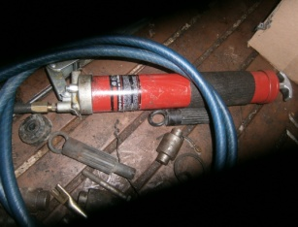
- ALMACEN. 023: Extensión REGULAR
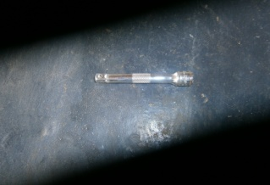
- ALMACEN. 024: Carrucha
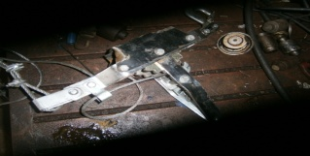
- ALMACEN. 025: 3 Extensiones REGULARES
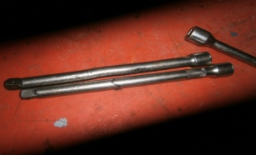
- ALMACEN. 028: Matraca REGULAR
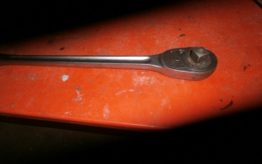
- ALMACEN. 029: Extractor de polea REGULAR
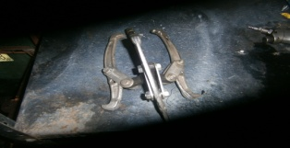
- ALMACEN. 030: Llave 11/16 REGULAR
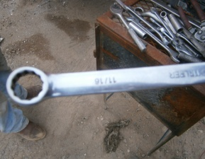
- ALMACEN. 031: Dado 11/16 REGULAR
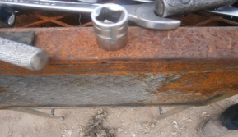
- ALMACEN. 032: Llave 18 REGULAR
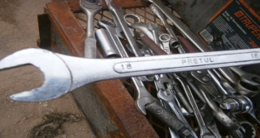
- ALMACEN. 033: Un juego de llaves REGULARES
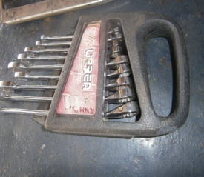

- ALMACEN. 034: Tornillo BUENO
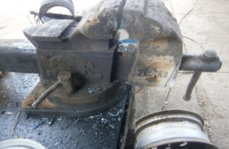
- ALMACEN. 035: Gato de patín BUENO
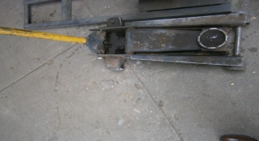
- ALMACEN. 036: Un porta garrafón BUNEO
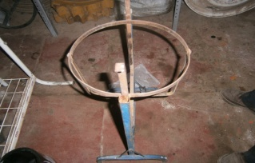
- ALMACEN. 037-038: 2 Gatos de botella BUENOS
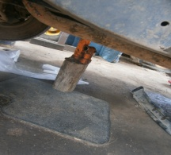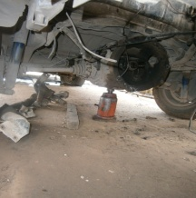
- ALMACEN. 039: Llave 1-11,16 BUENA
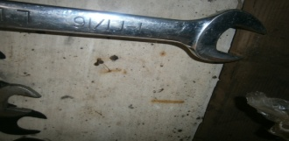
- ALMACEN. 040: Barra BUENA
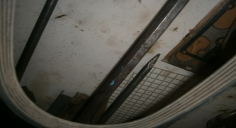

- ALMACEN. 041-045: 5 Llaves para filtro REGULARES
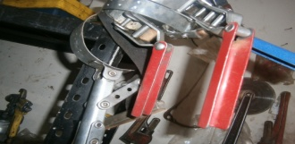
- ALMACEN. 046: Extensión BUENA
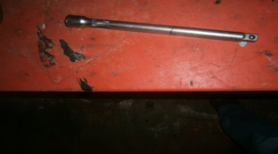
- ALMACEN. 047-066: 20 Dados sueltos BUENOS
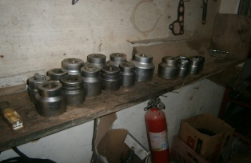
- ALMACEN. 067: Un juego de dados BUENOS
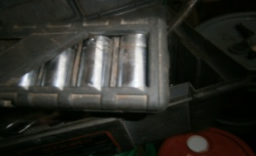
- ALMACEN. 068: Un torque BUENO
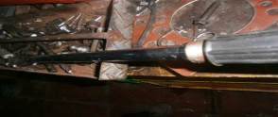
- ALMACEN. 069: Llave perica BUENA
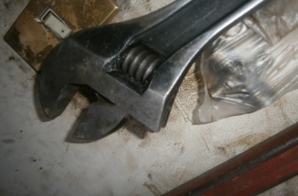

- ALMACEN. 070: Una guillotina BUENA
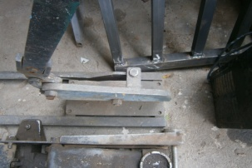
- ALMAECN. 071: Compresor BUENO
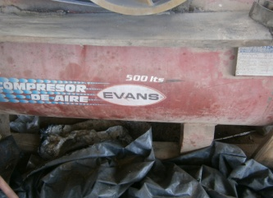
- ALMACEN. 072: Un cargador de batería BUENO
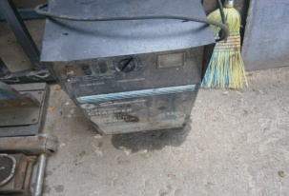
- ALMACEN. 073: Guillotina aceitadora
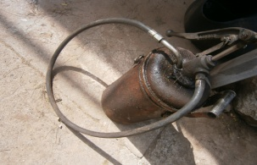
- ALMACEN. 074: Esmeril BUENO
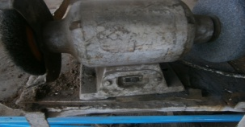
- ALMACEN. 075: Un tornillo BUENO
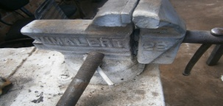

- ALMACEN. 076: Una soldadora BUENA
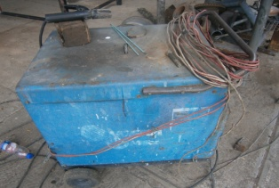
- ALMACEN. 077: Caladora BUENA
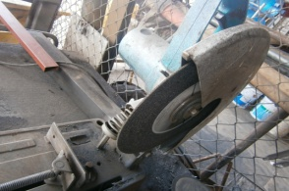
- ALMACEN. 078: Tornillo BUENO
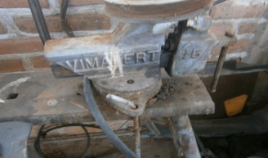
- ALMACEN. 079: Taladro REGULAR
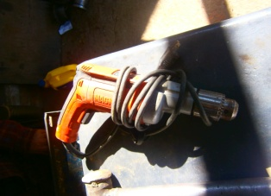
- ALMACEN. 080: Guey REGULAR
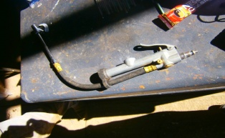
- ALMACEN. 081: Equipo de tanque acetileno REGULAR
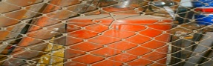

- ALMACEN. 082-083: 2 Caretas de soldar REGULARES
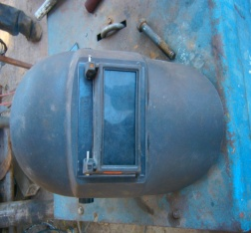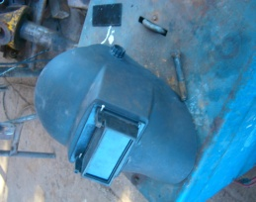
- ALMACEN. 084: Pulidora BUENA
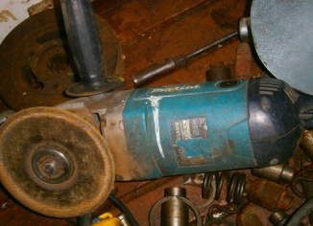
- ALMACEN. 085: 1 Llave stilson BUENA
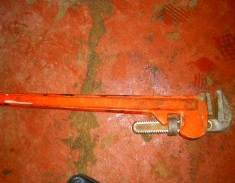
- ALMACEN. 086: 1 Llave stilson BUENA
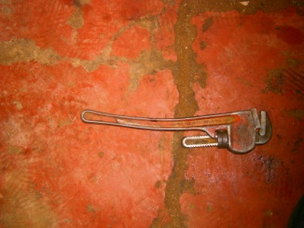
- ALMACEN. 087-097: 11 Llaves BUENAS
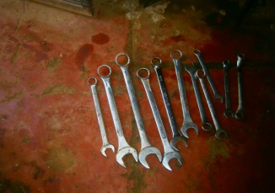
- ALMACEN. 098: 1 Matraca BUENA
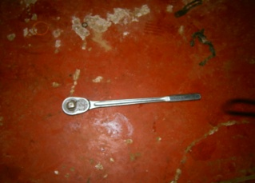
- ALMACEN. 099: 1 Extensión BUENA
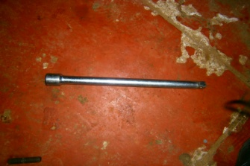
- ALMACEN. 100: 1 Planta soldadora REGULAR
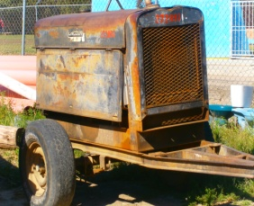
- ALMACEN. 101: 1 Taladro estético BUENO
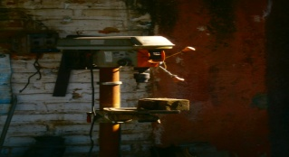
- ALMACEN. 102: 1 Soldadora BUENA
